臺北市松山區民族國小109學年度愛心服務團安全組導護志工調查表
親愛的家長您好：
我們社區寧靜清幽，交通井然有序，但國小的孩子畢竟年齡較小，過馬路還需要有大人協助引導、維護，衷心希望民族家長踴躍參與愛心志工行列，共同帶領我們的孩子走向最安全的道路。
因學校有延後上學作息，為了更周全地顧及學生安全，我們規劃了3組導護來維護安全，分別是：
- 7:20~7:50班級導護組，於每學期初各班逕行調查。
服務崗位：第9崗和第10崗。
- 7:20~7:50導護志工組，邀請全校家長愛心服務。
服務崗位：第2崗至第8崗。
(3)7:50~8:20延後上學導護志工組，邀請全校家長愛心服務。
服務崗位：第11崗至第14崗。
學校對於交通導護提供基本訓練、導護裝備以及整學期的意外保險，讓您在服務時多一份保障。若您有意願加入愛心導護行列，請將表格填妥後交至學務處生教組曾安卉老師或電洽2712-4872轉923。

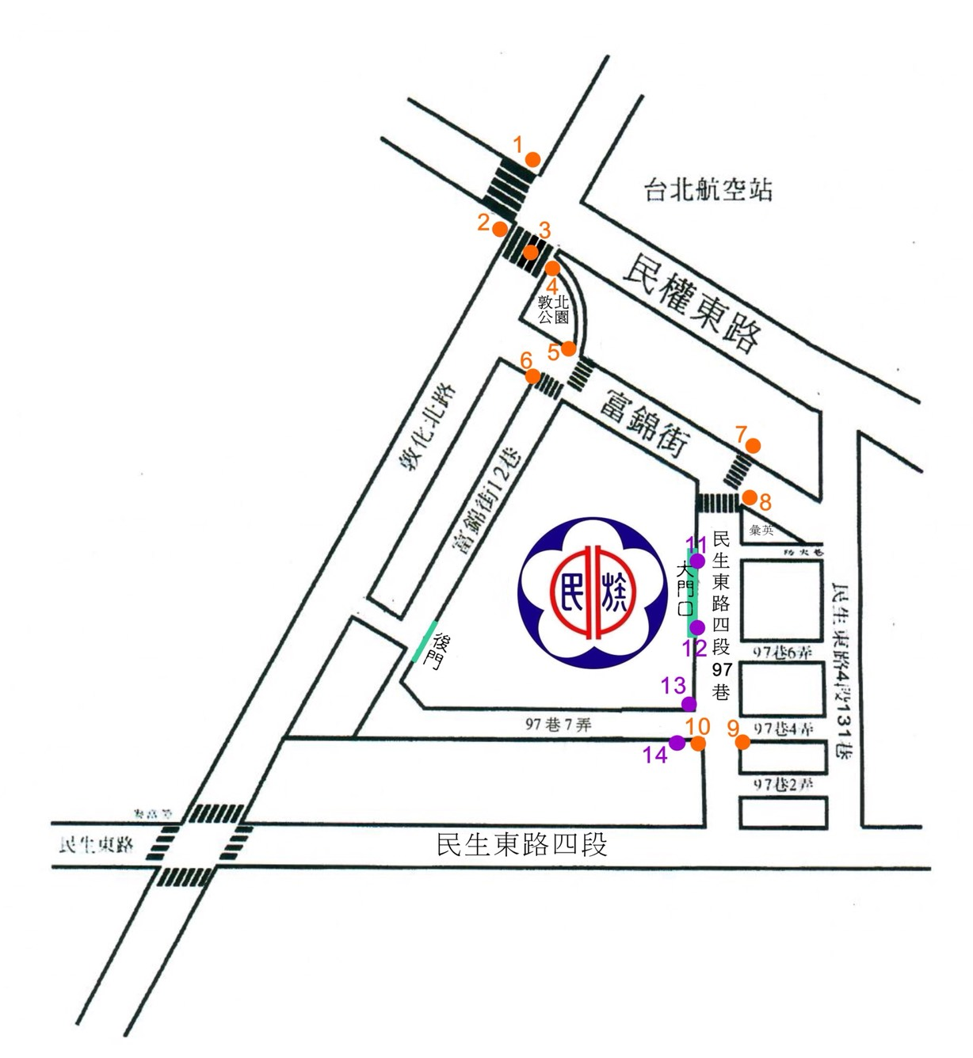
～每週一次，30分鐘，您就是我們最感恩的志工家長～

民族國小109學年度第一學期安全組導護志工調查表
- 很抱歉，時間無法配合！
□ 我願意成為愛心導護(每週一次)
1.我可以協助的日期
□星期一 □星期二 □星期三 □星期四 □星期五
2.我可以協助的時間
□ 7:30~7:50早晨導護志工組 □ 7:50~8:20延後上學導護志工組
(班級導護組將由班級導師於下學期初學校日詢問，不需填寫)

謝謝您有意願成為愛心導護，請填寫以下資料：
班別：_____年 班 學生姓名：
家長姓名：
聯絡電話：（家） （手機）
家長身份證字號（保險用）：
生日： 年 月 日
地址：

(以上資料均為必填項目，資料僅供學校保險用，絕不外漏)
您的愛心讓孩子上下學更安心！

